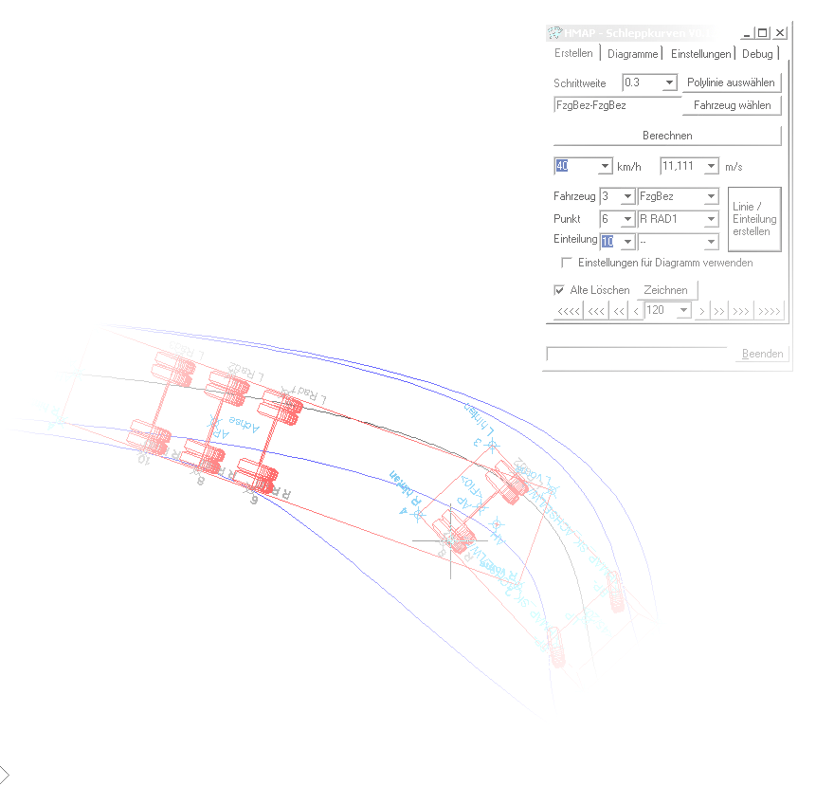

HMAP - Schleppkurven Bedienerhandbuch
Stand 2002-10-01


© 2000,2001,2002 by Ingenieur Studio HOLLAUS
Brandströmgasse 10
A-3100 St.Pölten
www.hollaus.at / office@hollaus.at

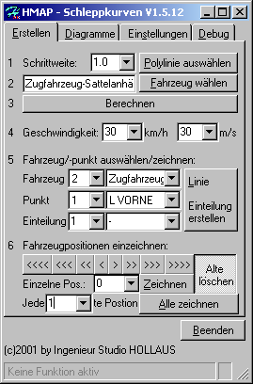
Einleitung
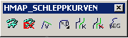

Als Basis werden in AutoCAD einerseits das Fahrzeug definiert und andererseits die Linie, die dem Fahrzeug als Pfad zur Vorgabe gegeben wird.
Fahrzeugdefinition (Zug): Mittels AutoCAD wird das Fahrzeug aus einzelnen Blöcken zusammengestellt. Diese Blöcke beinhalten einerseits die geometrische Information von Karosserie, Lage einer Achse, Lenkverhalten einer Achse sowie einen Basispunkt, an dem dieses Fahrzeugteil gezogen wird und einen Stützpunkt, an dem dieser Fahrzeugteil wiederum ein weiteres Element ziehen kann.
HMAP berechnet in den weiteren Schritten eine Unterteilung des Pfads und berechnet den angegebenen Zug für alle einzelnen Positionen (Schrittweite des Pfads).
Danach sind Funktionen wie Zug an bestimmter Position zeichnen, Schleppkurven für definierte Punkte zeichnen, Lenkdiagramm ausgeben etc. möglich.
Start und Exit von HMAP-Schleppkurven erfolgt über das AutoCAD-Menü HMAP_SK.MNS.

Erstellen von Schleppkurven

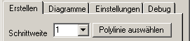
Auswählen einer Polylinie
Mittels Start dieser Funktion werden Sie aufgefordert, eine Polylinie im AutoCAD zu selektieren, die als Pfad für den Zug dienen soll.
Vor Selektion der Polylinie ist unter Schrittweite zu definieren, wie fein die Polylinie unterteilt werden soll. Die Schrittweite ist maßgeblich für Genauigkeit der Ergebnisberechnung, beeinflusst aber die Berechnungsgeschwindigkeit deutlich.
TIP: Beginnen Sie mit einer relativ groben Unterteilung, solange die Lage des Pfads noch zu justieren ist und erhöhen Sie den Wert erst, wenn die entgültige Berechnung durchgeführt werden soll.
ACHTUNG: Nach jeder Änderung der Polylinie müssen beginnend vom Befehl Polylinie auswählen die gesamten Berechnungsschritte neu durchgeführt werden.

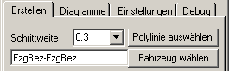
Auswählen eines Fahrzeugs

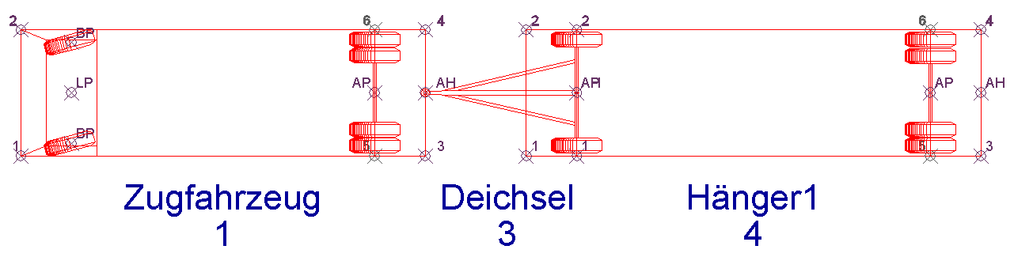
HMAP-Schleppkurven erwartet, das der zu berechnende Zug (Kette von Fahrzeugen als Blöcke) in der aktuellen Zeichnung eingesetzt ist. Von diesem Zug ist das erste Fahrzeug (Fahrtrichtung der Zusammenstellung ist als nach links vordefiniert) zu selektieren.
Hier werden von HMAP-Schleppkurven die Eigenschaften der einzelnen Fahrzeuge analysiert.
ACHTUNG: Die Einsetzpunkte der Blöcke müssen (außer dem ersten Fahrzeug) exakt mit dem Punkt „AH“ des vorigen Fahrzeuges übereinstimmen und der gesamte Zug muss horizontal ausgerichtet sein.

Berechnung Fahrzeugpositionen
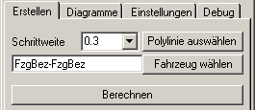
Mit dem Befehl Berechnen werden die einzelnen Punkte im Programm errechnet. Diese Berechnung ist Basis für alle weiteren Funktionen.

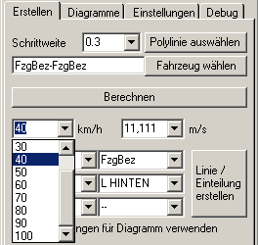
Erstellen der Schleppkurven

Einstellen der Geschwindigkeit
Die Geschwindigkeit kann auf 2 Arten eingegeben werden, in km/h oder m/s. Sie wählen in der entsprechenden Spalte den gewünschten Wert oder geben den Wert über Tastatur ein.

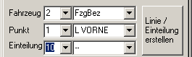
Einstellen des Fahrzeugs
Aus der Menge aller angegeben Punkte für alle Fahrzeuge wird unter Fahrzeug entweder im ersten Feld die Nummer oder im zweiten Feld der Name ausgewählt, für dessen Fahrzeug Schleppkurven generiert werden sollen.

Einstellen des Punktes
Aus der Menge aller Punkte innerhalb des Fahrzeugs wird der unter Punkt angegebene Punkt für die Zeichnung der Schleppkurve herangezogen. Wie auch unter Fahrzeug kann der Punkt über Nummer oder Bezeichnung (Attributsbezeichnung BEZ) ausgewählt werden.

Einstellen des Markierungsabstands
Mit Einteilung kann der Abstand eingegeben werden, in welchem Markierungen gezeichnet werden sollen. Die Einheit für den Abstand wird rechts daneben eingegeben durch Auswahl von:
- -- ... keine Markierungen
- m ... in Meter
- s ... Sekunden
- Pkt ... Punkte (aus Schrittweite)

Zeichnen von Fahrzeugpositionen

Einstellen der Position
In dem mittigen PullDown-Feld kann eine Position (Punktnummer auf Pfad) direkt eingestellt werden.

Zeichnen
Mit Zeichnen wird an der angegebenen Position der gesamte Zug eingesetzt.

Blättern vorwärts / Rückwärts
Mit diesen Feldern können in kleineren oder größeren Abständen die neuen Positionen für das Einzeichnen des Zugs festgelegt werden. Die angegebenen Schritte sind Pfadschritte.

Alte Löschen
Ist die Option Alte Löschen markiert, werden bei neuerlichem Einzeichnen des Zugs alle vorhergehend eingesetzten gelöscht.
Benötigt man beispielsweise 3 Positionen, so wird für das Einsetzen an der ersten Position diese Option aktiviert und für die weiteren deaktiviert.

Alle Zeichnen
Zeichnet jede n-te Position, wobei n in der Liste links der Schaltfläche eingestellt werden kann.

Erstellen von Fahrzeugen

Definition (Struktur der Fahrzeuge)

Grundprinzip
Ein Fahrzeug(teil) stellt in der Regel eine Achse dar, für welche es 3 spezielle Punkte gibt:
- Blockeinfügepunkt (an dieser Position wird das Element gezogen
- AP: Aufhängungspunkt (an dieser Position lagert die Achse)
- AH: Anhängerpunkt (an dieser Position kann das nächste Fahrzeug angehängt sein
Im Falle des ersten lenkfähigen Fahrzeuges ist des weiteren ein Punkt LP definiert, der den Achsmittelpunkt der Lenkachse definiert.
In AutoCAD wird (Fahrtrichtung nach links) zuerst der Grundriss des Elements (Karosserie, Deichsel, ...) konstruiert.
An den obig angeführten Punkten ist jeweils der Block HMAP_SK_PM einzusetzen und die Attribute gemäss der Punkttyps zu vergeben.
Aus der Summe der Geometrie (Achse, Räder, Deichsel, Spezifikationspunkte (AP, AH, LP), Interessenspunkte und den Attributen für Fahrzeugtyp und –nummer) wird ein Block erstellt, der als Definition des Fahrzeuges dient und dann auch in weiteren Projekten verwendet wird. Es ist unbedingt darauf zu achten, dass der Einsetzpunkt des Blocks so definiert wird, dass dieser Punkt dem Zugpunkt des Elements beschreibt.

Punkttyp
Der verwendete Punktblock enthält 2 Attribute, ID und BEZ, die ID ergibt den Punkttyp wie folgt:
- AH ... Anhängerpunkt (an diesem kann das nächste Element angehängt werden), BEZ bleibt leer.
- AP ... Auflagepunkt (Mittelpunkt der Achse, auf dem Element aufliegt). BEZ erhält den Wert <FI0>.
- BP ... Blockpunkte (z.B. gelenkte Räder)
- LP ... Lenkpunkt (der Mittelpunkt der lenkbaren Achse). BEZ erhält in spitzen Klammern erst den Lenkwinkel, dann einen Schrägstrich und folgend Lenkwinkel je Sekunde, endend mit einer spitzen Klammer. Beispiel: <45/20> bedeutet 45° Lenkwinkel maximal und 20° je Sekunde lenkbar.
- <Nummer> ... jeder weitere Punkt, der im Zuge der Schleppkurvenberechnung als verfolgenswerter Punkt selektierbar sein soll), BEZ erhält einen für Sie sprechenden Text.
ACHTUNG: Innerhalb eines Blocks dürfen <Nummer> im Attribut ID nur einmal vergeben werden, da sonst ein selektieren auf Basis der Nummer nicht eindeutig wäre.

Definieren der Interessenspunkte
Jeder eingesetzte Block HMAP_SK_PM definiert eine Positionen in Bezug auf das Fahrzeug (innerhalb oder außerhalb), für das später Schleppkurven berechnet werden können.

Zusammenstellung mehrerer Fahrzeugteile
Die einzelnen Fahrzeuge sind so zusammenzustellen, dass in gedachter Fahrtrichtung horizontal nach links (-X) das erste Fahrzeug an einer beliebigen Position eingesetzt wird, die daran angehängten werden jeweils mit dem Blockeinfügepunkt an den Punkt AH des ziehenden Elementes hinzugefügt.

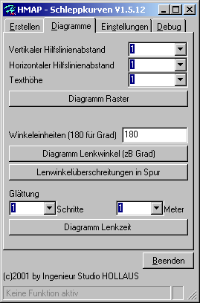
Diagramme

Raster erstellen
Mit den Angaben Vertikaler Hilfslinienabstand und Horizontaler Hilfslinienabstand wird angegeben, in welchen Abständen der Raster gezeichnet werden soll. Die Funktion Diagramm Raster erstellt diesen in der AutoCAD-Zeichnung, wobei der Einfügepunkt abgefragt wird. Es können mehrfach Raster in der Zeichnung eingesetzt werden.

Diagramm LENKWINKEL
Damit wird eine Verlaufslinie für Lenkwinkel in das Raster eingesetzt. Bei Start der Funktion fragt HMAP-Schleppkurven nach dem Ursprung des Rasters, der vorher eingefügt sein sollte.
Die Einheit für Winkel wird unter Winkeleinheiten mittels Zahlen angegeben (180 für Grad, 3.14159 für Bogenmaß, 200 für Neugrad)

Diagramm LENKZEIT
Damit wird eine Verlaufslinie für Lenkzeit in das Raster eingesetzt. Bei Start der Funktion fragt HMAP-Schleppkurven nach dem Ursprung des Rasters, der vorher eingefügt sein sollte.
Die Werte der Glättung geben an wie viele Schritte oder Meter für die Berechnung der Glättung einbezogen werden.
ACHTUNG durch die Glättung werden die exakten Rechenergebnisse verfälscht!

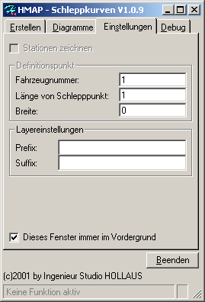
Einstellungen

Stationen zeichnen
Ist die Einstellung aktiv, werden im Zuge der Berechnung Linien konstruiert, die den Verlauf der Punkte LP, AP und AH zeigen.

Definitionspunkt
Bestimmt für das erste ziehende Fahrzeug den Punkt, über welchen die Berechnung zur Spur erfolgen soll. Als Länge von Schlepppunkt versteht man den X-Wert im Verhältnis zum Einfügepunkt des Fahrzeugs, als Breite den Y-Wert.
ACHTUNG: werden diese Werte verändert, muss der gesamte Prozess beginnend von Polylinie auswählen wiederholt werden.

Layereinstellungen Prefix
Layer, die vom Programm angelegt werden, erhalten die hier eingegebene Zeichenkette automatisch vorangestellt.

Layereinstellungen Suffix
Layer, die vom Programm angelegt werden, erhalten die hier eingegebene Zeichenkette automatisch hintenangestellt.

Immer im Vordergrund
Wenn diese Option aktiviert ist, bleibt das Dialogfenster für HMAP-Schleppkurven immer im Vordergrund der Applikationen und wird nicht von anderen aktiven Programmen verdeckt.

INSTALLATION

Neuinstallation
Legen Sie die HMAP-CD in Ihr CD-Laufwerk
Öffnen Sie mittels dem Windows-Explorer die Datei README.TXT und folgen Sie vor dem Durchführen von setup.exe den darin enthaltenen Anweisungen.
Starten Sie das Programm SETUP.EXE von der CD
- Menü START
- Ausführen
- Tippen Sie in die Dialogbox D:\SETUP.EXE (wobei angenommen wird, dass D: Ihr CD-Laufwerk ist) und dann OK.
- Folgen Sie den Anweisungen des Setup-Programms
Damit ist der Vorgang der Applikationsinstallation abgeschlossen und als letzter Schritt sind die Einstellungen im AutoCAD-Map zu treffen:
- AutoCAD-Map starten
- Menü Extras ==> Optionen ausführen
- Optional kann ein eigenes Profil mit diesen Einstellungen erzeugt werden: Karte Profil auswählen, In Liste ausführen (erzeugt basierend auf die aktuellen Einstellungen ein neues Profil), in dieser Dialogbox Name für das Profil eingeben, danach Anwenden und Schließen. Damit ist das Profil definiert und muss mittels Aktivieren aktuell gesetzt werden. AutoCAD-Map kann dann über ein eigenes zu definierendes Icon am Desktop gestartet werden, in diesem Icon ist mittels Eigenschaften einzustellen, dass unter Verknüpfung ==> Ziel hinter ...acad.exe einzugeben ist: /P <Profilname>.
- In dieser Optionsdialogbox bitte auf Karte Dateien wechseln und öffnen der darin enthaltenen Gruppe Suchpfad für Supportdateien. Mit Hinzufügen sind folgende Verzeichnisse zu den AutoCAD-Map Pfaden zu ergänzen:
<Applikationspfad>
<Applikationspfad>\mnu
<Applikationspfad>\bloecke
<Applikationspfad>\vb
wobei als <Applikationspfad> Ihr Installationsverzeichnis des Programms zu verstehen ist.
- Danach öffnen Sie die Gruppe Position der Zeichnungsvorlagendatei und ersetzen den Pfad durch
<Applikationspfad>\acad_vorlagen
- Danach kann die Dialogbox für Optionen mit OK geschlossen werden.
- Zuletzt ist das Schleppkurven-Menü zu laden: Im AutoCAD-Map unter Menü Extras ==> Anpassen ==> Menüs auf die Karte Menügruppen wechseln. Mit Durchsuchen die Menüdatei HMAP_SK.MNS aus <Applikationspfad>\mnu auswählen und mit Laden zu den aktuellen Menügruppen hinzufügen. Die Dialogbox für Menüs anpassen beenden.
- Die Installation ist damit abgeschlossen, wenn Sie AutoCAD-Map jetzt beenden und (mit diesem Profil) neu starten, sind die Einstellungen gespeichert und fertig zum arbeiten.
- Bei erstmaligem Aufruf der Applikation wird nach einem Berechtigungscode gefragt, dieser ist bei Ingenieur Studio HOLLAUS zu erhalten (+43 664 3387159 oder hotline@hollaus.at).

Updateinstallation
Legen Sie HMAP-CD in Ihr CD-Laufwerk
Öffnen Sie mittels dem Windows-Explorer die Datei README.TXT und folgen Sie den darin enthaltenen Anweisungen.

INHALTSVERZEICHNIS
Einleitung 2
Erstellen von Schleppkurven 3
Auswählen einer Polylinie 3
Auswählen eines Fahrzeugs 3
Berechnung Fahrzeugpositionen 4
Erstellen der Schleppkurven 4
Einstellen der Geschwindigkeit 4
Einstellen des Fahrzeugs 4
Einstellen des Punktes 4
Einstellen des Markierungsabstands 4
Zeichnen von Fahrzeugpositionen 5
Einstellen der Position 5
Zeichnen 5
Blättern vorwärts / Rückwärts 5
Alte Löschen 5
Erstellen von Fahrzeugen 6
Definition (Struktur der Fahrzeuge) 6
Grundprinzip 6
Punkttyp 6
Definieren der Interessenspunkte 7
Zusammenstellung mehrerer Fahrzeugteile 7
Diagramme 8
Raster erstellen 8
Diagramm LENKWINKEL 8
Diagramm LENKZEIT 8
Einstellungen 9
Stationen zeichnen 9
Definitionspunkt 9
Layereinstellungen Prefix 9
Layereinstellungen Suffix 9
Immer im Vordergrund 9
INSTALLATION 10
Neuinstallation 10
Updateinstallation 11
INHALTSVERZEICHNIS 12

